2024-2025学年第2学期
《三维图形程序设计》
团队作业实验报告

学号： 25230426 姓名： 陈辰
学号： 27200221 姓名： 赵毓豪
学号： 35231728 姓名： 张永康
学号： 姓名：
学号： 姓名：

1 实验题目：雪中即景
- 定义并构建一个与作业主题相关的基本场景，要求至少包括3种以上的对象，如雪人、房屋、树木等；
- 模拟真实的光照效果，可以呈现白天和黑夜。
- 设计≥2的动画效果，如下雪到雪停、树枝晃动等。
- 构造一个立方体树桩，要求自然地融入雪景中，并提供以下交互：
  - 使用鼠标左键对其进行平移操作；
  - 使用ctrl键对其进行旋转操作；
  - 使用上、下、左、右键对其进行拉伸；
  - 使用鼠标右键使其恢复初始状态。

2 实验要求
- 以小组为单位提交源码、实验报告以及程序结果展示视频文件，由组长提交。
  - 实验报告按照标准格式填写。
  - 程序代码要适当添加注释。
  - 程序结果展示视频文件要求包括实验结果展示以及程序解说。
- 小组人数不能超过5人，自行推选组长，多人小组需要在实验报告中写明任务分工。

3 任务分工
组长：陈辰（40%）负责整体方案设计与程序框架搭建，包括 OpenGL 环境组织、主程序结构设计、场景整合，视觉定位以及树桩交互功能的实现与调试。
组员：赵毓豪（30%）负责雪景场景中主要静态对象的设计与实现，包括房屋、雪人、树木、围栏、小路、雪山等模型的组合与布局调整。
组员：张永康（30%）负责场景动态效果与光照效果的实现，包括下雪粒子、星空、树枝摆动、烟囱烟雾、昼夜切换、路灯与窗户发光效果，并参与整体参数优化与测试。

4 关键代码说明

4.1 总体思路
本实验采用 OpenGL 3.3 Core Profile 进行实现，程序整体使用单个 .cpp 文件完成，便于实验提交与管理。
系统首先完成 GLFW 窗口创建、GLAD 加载、着色器编译和深度测试等基础配置，然后构建立方体与球体两类基础几何体，通过不同的平移、旋转、缩放变换组合成房屋、雪人、树木、树桩、围栏等场景对象。
在数据结构设计上，程序主要使用了以下几个结构体：
Mesh：保存模型的 VAO、VBO、EBO 等信息，用于统一管理几何体；
PointLightData：保存点光源的位置、颜色和强度；
SnowParticle：描述雪花粒子的坐标、速度、大小和漂移参数；
StarParticle：描述星星的位置、大小和闪烁参数；
StumpState：保存树桩的位置、旋转和缩放状态，用于交互控制。
在渲染流程上，程序每一帧先处理键盘和鼠标输入，再更新雪花、星星、昼夜过渡等动态参数，然后设置观察矩阵和投影矩阵，最后依次绘制雪地、远景雪山、房屋、树木、雪人、路灯、树桩等对象，并叠加雪花与星空粒子效果。
其中，场景通过方向光 + 多个点光源实现白天与黑夜两种光照模式，通过插值方式实现平滑过渡，从而增强画面真实感。

4.2 主要函数说明
（1）processInput(GLFWwindow* window, float deltaTime)
该函数用于处理用户输入，是程序交互控制的核心函数。
主要功能包括：
使用 W、A、S、D 控制固定视角的上下左右移动；
使用 N 键切换白天/黑夜；
使用 F 键切换下雪/停雪；
使用方向键对树桩进行拉伸；
按住 Ctrl 键使树桩旋转；
使用 R 键恢复树桩初始状态。
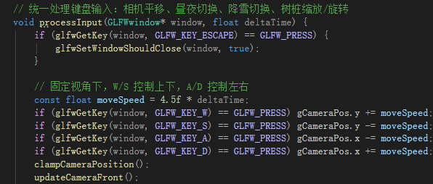
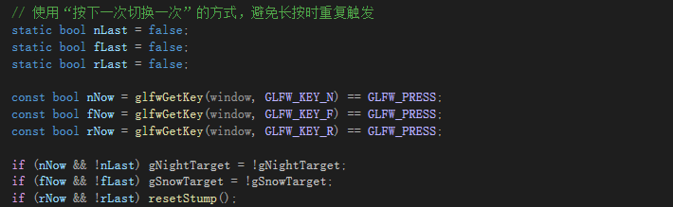

（2）cursor_position_callback(GLFWwindow*, double xpos, double ypos)
该函数用于处理鼠标移动事件。
当按下鼠标左键时，可根据鼠标移动量实现树桩在场景中的平移操作，从而完成实验要求中的交互功能。
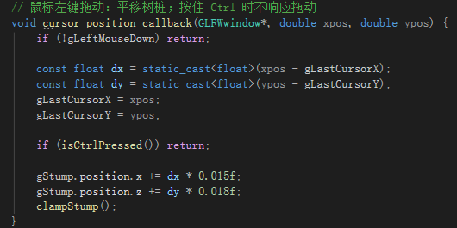
（3）mouse_button_callback(GLFWwindow* window, int button, int action, int mods)
该函数用于处理鼠标按键事件。
主要作用是：
按下鼠标左键时开始拖拽树桩；
松开左键时结束拖拽；
按下鼠标右键时将树桩恢复到初始状态。
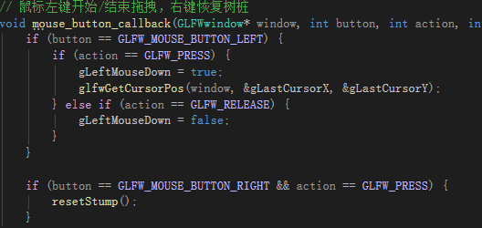
（4）initializeSnow() / resetSnowParticle(SnowParticle& particle, bool randomHeight)
这两个函数用于实现下雪粒子系统。
initializeSnow()：初始化所有雪花粒子；
resetSnowParticle()：当雪花落出场景范围后，重新生成新的雪花参数，实现连续下雪效果。
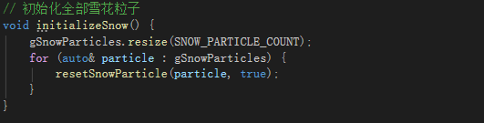
（5）initializeStars()
该函数用于初始化夜空中的星星粒子，为夜景模式提供闪烁星空效果，增强场景层次感。
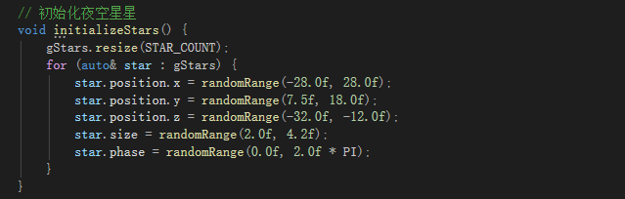
（6）createCubeMesh() / createSphereMesh(int sectors, int stacks)
这两个函数分别用于构建立方体和球体网格数据。
程序中的大部分模型都由这两类基础几何体组合而成，例如房屋、雪地、树桩主要基于立方体，雪人、树冠、雪丘主要基于球体实现。
（7）drawHouse()、drawTree()、drawSnowman()、drawStump()
这些函数分别负责绘制房屋、树木、雪人和树桩，是构建雪景场景的主要绘制函数。
通过对基础几何体施加不同变换和颜色设置，实现复杂场景对象的组合建模。
（8）setPointLights(unsigned int program, const std::vector<PointLightData>& lights)
该函数用于将多个点光源参数传入着色器。
程序利用该函数设置窗户灯光、路灯光和夜景辅助光源，从而实现更加真实的局部照明效果。
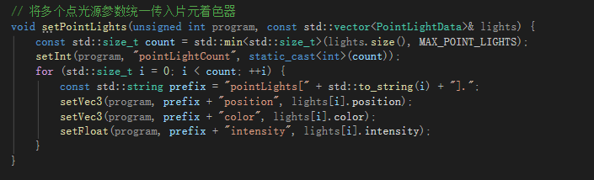

5 实验结果
白天
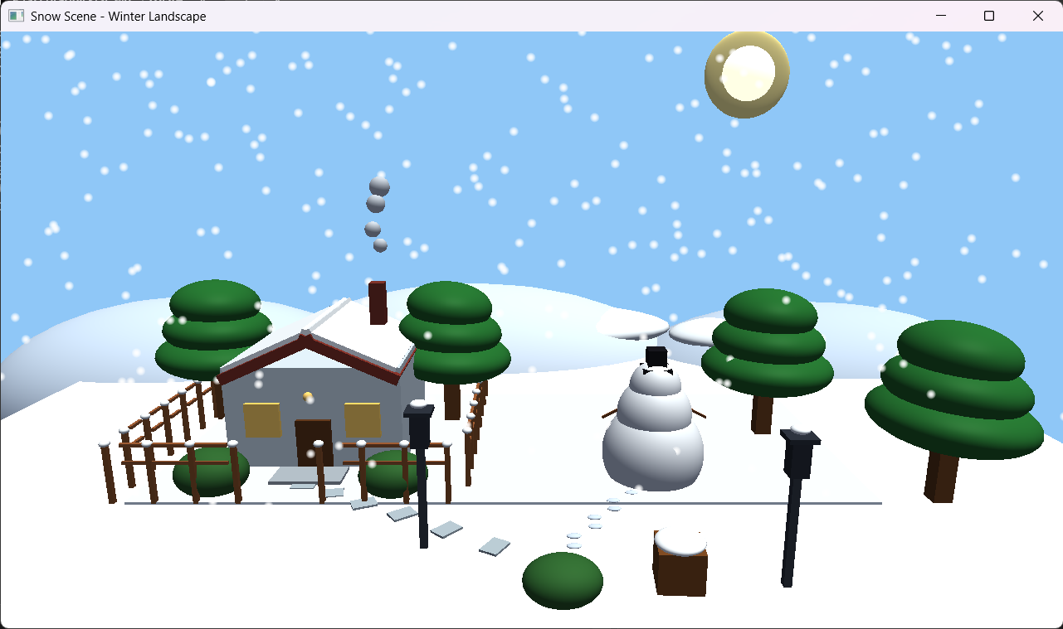
黑天
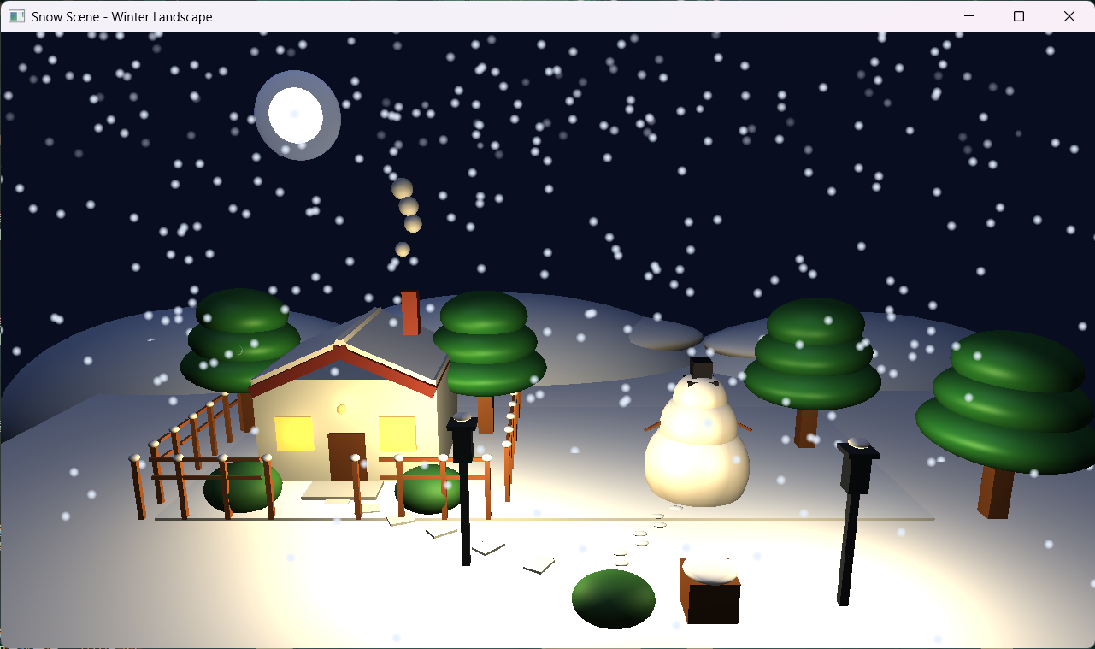移动、旋转、拉伸树桩
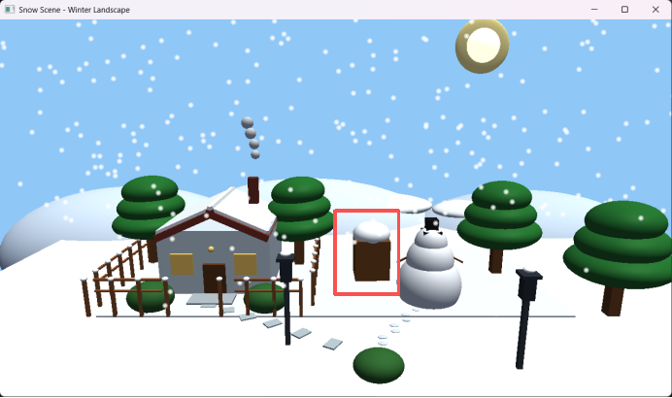
雪停
